ACTIVIDAD 3.2

MATEO VALENCIA BORJA
ANTONY TORO
SAMUEL MONTOYA

3484008

1. Módulo de Autenticación y Seguridad
@startuml
hide circle
skinparam classAttributeIconSize 0
skinparam linetype ortho

entity "USUARIOS" as usuarios {
* id_usuario : INT <<PK>>
--
nombres : VARCHAR(100)
apellidos : VARCHAR(100)
documento_identidad : VARCHAR(20)
telefono : VARCHAR(20)
correo_electronico : VARCHAR(100)
foto_perfil : VARCHAR(255)
}

entity "ACCESO" as acceso {
* id_acceso : INT <<PK>>
--
id_usuario : INT <<FK>>
correo_login : VARCHAR(100)
contraseña_hash : VARCHAR(255)
estado_cuenta : ENUM
fecha_ultimo_acceso : DATETIME
}

entity "ROLES" as roles {
* id_rol : INT <<PK>>
--
nombre_rol : set(aprendiz, empresa, administrador, funcionario_sena, ape)
descripcion_permisos : TEXT
}

entity "USUARIO_ROL" as usuarioRol {
* id_usuario_rol : INT <<PK>>
--
id_usuario : INT <<FK>>
id_rol : INT <<FK>>
}

entity "RECUPERACION" as recuperacion {
* id_recuperacion : INT <<PK>>
--
id_acceso : INT <<FK>>
token_seguridad : VARCHAR(255)
fecha_solicitud : DATETIME
fecha_expiracion : DATETIME
}

entity "AUDITORIA" as auditoria {
* id_auditoria : INT <<PK>>
--
id_usuario : INT <<FK>>
fecha_creacion_cuenta : DATETIME
fecha_ultima_modificacion : DATETIME
}

'=========================
' Relaciones
'=========================

usuarios ||--|| acceso : posee
usuarios ||--|| auditoria : registra
acceso ||--o{ recuperacion : genera
usuarios ||--o{ usuarioRol : tiene
roles ||--o{ usuarioRol : asigna

@enduml

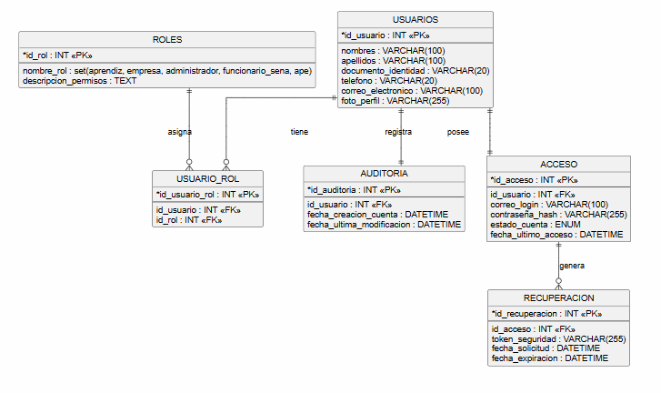

2. Lista completa de tablas - Todos los módulos SkillMatch
@startuml
hide circle
skinparam linetype ortho
skinparam classAttributeIconSize 0

'=========================
' MÓDULO AUTENTICACIÓN
'=========================

entity "USUARIOS" as usuarios {
* id_usuario : PK
}

entity "ACCESO" as acceso {
* id_acceso : PK
}

entity "ROLES" as roles {
* id_rol : PK
}

entity "USUARIO_ROL" as usuarioRol {
* id_usuario : FK
* id_rol : FK
}

entity "RECUPERACION" as recuperacion {
* id_recuperacion : PK
}

entity "AUDITORIA" as auditoria {
* id_auditoria : PK
}

'=========================
' MÓDULO APRENDICES
'=========================

entity "APRENDICES" as aprendices {
* id_aprendiz : PK
}

entity "EXPERIENCIA_LABORAL" as experiencia {
* id_experiencia : PK
}

entity "INFORMACION_ACADEMICA" as academica {
* id_academico : PK
}

entity "HABILIDADES" as habilidades {
* id_habilidad : PK
}

entity "CERTIFICACIONES" as certificaciones {
* id_certificacion : PK
}

'=========================
' MÓDULO EMPRESARIAL
'=========================

entity "EMPRESAS" as empresas {
* id_empresa : PK
}

entity "VACANTES" as vacantes {
* id_vacante : PK
}

entity "POSTULACIONES" as postulaciones {
* id_postulacion : PK
}

'=====================================================
' RELACIONES
'=====================================================

usuarios ||--|| acceso
usuarios ||--|| auditoria
acceso ||--o{ recuperacion

usuarios ||--o{ usuarioRol
roles ||--o{ usuarioRol

usuarios ||--|| aprendices
usuarios ||--|| empresas

aprendices ||--o{ experiencia
aprendices ||--o{ academica
aprendices ||--o{ habilidades
aprendices ||--o{ certificaciones

empresas ||--o{ vacantes
aprendices ||--o{ postulaciones
vacantes ||--o{ postulaciones

@enduml

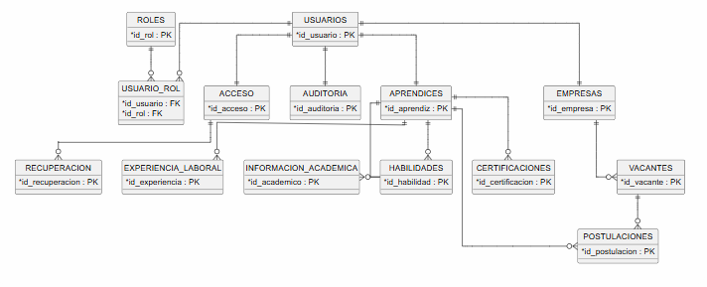

3. Mapa de navegación como mindmap
@startmindmap
* SkillMatch
** Inicio de Sesión
*** Recuperar contraseña
*** Cambiar contraseña

** Dashboard Aprendiz
*** Mi Perfil
**** Información Personal
**** Foto de Perfil
**** Experiencia Laboral
**** Información Académica
*** Buscar Vacantes
*** Mis Postulaciones

** Dashboard Empresa
*** Publicar Vacante
*** Mis Vacantes
*** Postulaciones Recibidas
*** Perfil de Empresa

** Dashboard Administrador
*** Gestión de Usuarios
**** Roles
**** Permisos
*** Gestión de Empresas
**** Aprobar Empresa
**** Rechazar Empresa
*** Gestión de Vacantes
*** Gestión de Postulaciones

** Reportes
*** Reportes de Aprendices
*** Reportes de Empresas
*** Reportes de Vacantes
*** Reportes de Postulaciones
*** Estadísticas

** Configuración
*** Datos de la Plataforma
*** Parámetros
*** Usuarios del Sistema

** Cerrar Sesión

@endmindmap

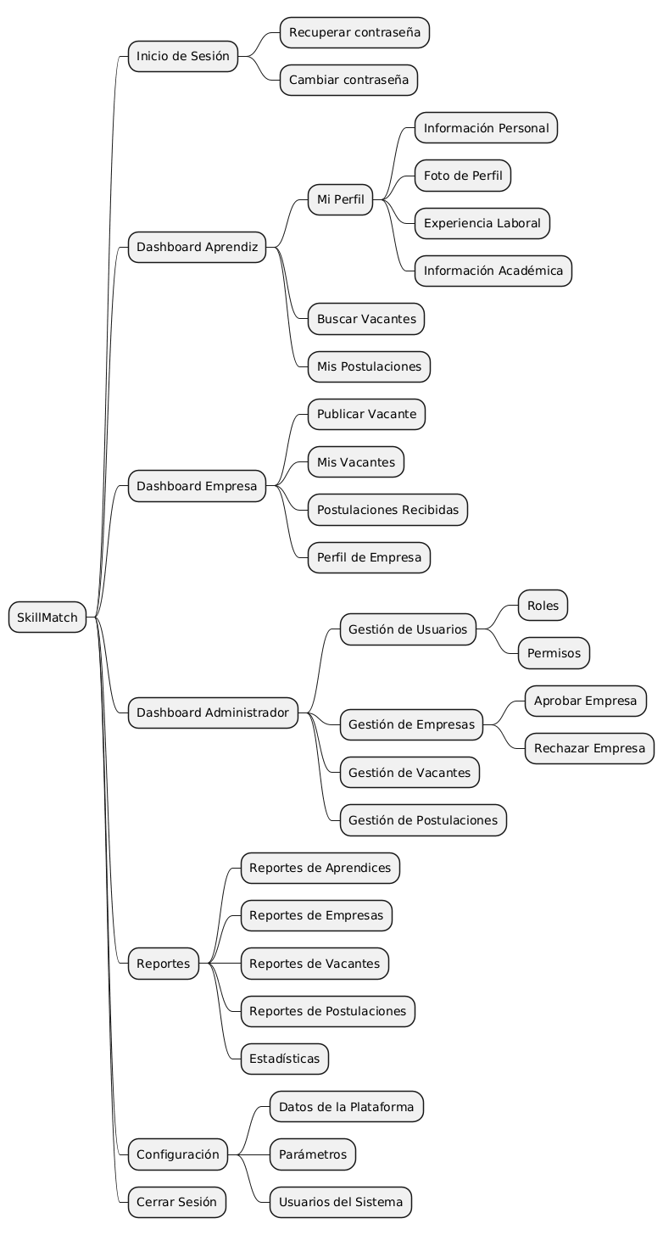

4. Mapa de navegación
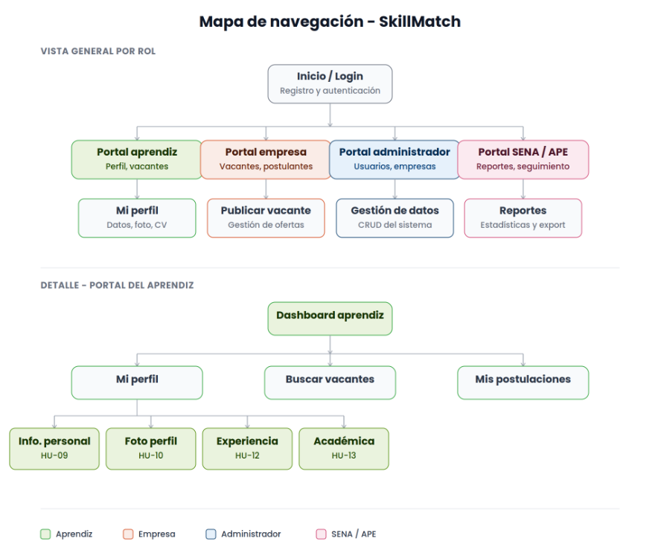

5. Script

